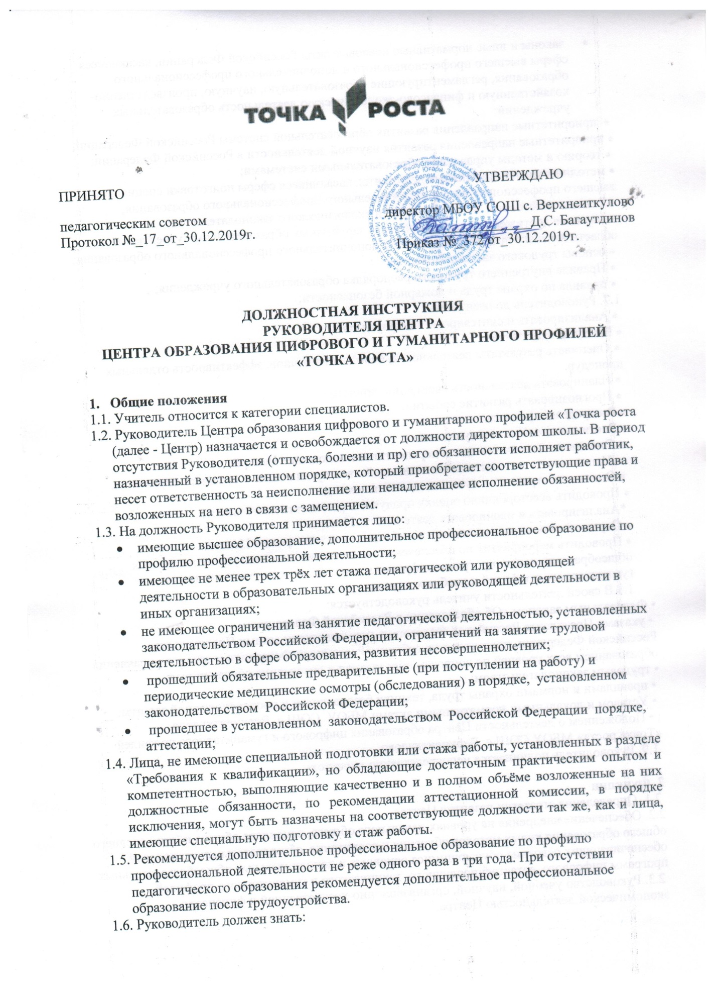

- законы и иные нормативные правовые акты Российской Федерации, касающиеся сферы высшего профессионального и дополнительного профессионального образования, регламентирующие образовательную, научную, производственно-хозяйственную и финансово-экономическую деятельность образовательных учреждений;
• приоритетные направления развития образовательной системы Российской Федерации;
• приоритетные направления развития научной деятельности в Российской Федерации;
• теорию и методы управления образовательными системами;
• методические и нормативные документы, касающиеся сферы подготовки специалистов высшего профессионального и дополнительного профессионального образования;
• основы налогового, экономического и экологического законодательства;
• научные достижения и передовой опыт зарубежных образовательных учреждений в области высшего профессионального и дополнительного профессионального образования;
• основы трудового законодательства;
• Правила внутреннего трудового распорядка образовательного учреждения;
• правила по охране труда и пожарной безопасности;
1.7. Руководитель должен уметь:
• Анализировать и синтезировать информацию.
• Выступать публично.
• Оценивать результаты деятельности, исполнение планов, эффективность отдельных процедур.
• Планировать деятельность свою и подчиненных.
• Прогнозировать развитие событий.
• Распределять ресурсы.
• Вести письменные коммуникации.
• Оценивать действительное и перспективное положение Центра
. • Использовать методы анализа взаимодействия организации и внешнего окружения.
• Оценивать стратегическую деятельность команд.
• Проводить всестороннюю оценку продукта и результата деятельности.
*Анализировать и планировать деятельность Центра.
• Осуществлять мероприятия текущего и итогового контроля в Центре.
• Проводить мероприятия по обеспечению выполнения основных, дополнительных общеобразовательных программ цифрового, естественнонаучного, технического и гуманитарного профилей и учебных планов.
1.8.В своей деятельности учитель руководствуется:
• Федеральным законом «Об образовании в Российской Федерации»;
• указами Президента Российской Федерации, нормативными актами Правительства Российской Федерации, правительства субъекта Российской Федерации и органов управления образованием всех уровней по вопросам образования и воспитания обучающихся;
• трудовым законодательством;
• правилами и нормами охраны труда, техники безопасности и противопожарной защиты;
• Уставом и локальными нормативными актами МБОУ СОШ с. Верхнеиткулово
; • Положением о деятельности Центра образования цифрового и гуманитарного профилей «Точка роста» МБОУ СОШ с. Верхнеиткулово
1.9. Руководитель подчиняется непосредственно директору.

2. Функции
2.1. Определение стратегии развития Центра.
2.2. Обеспечение внедрения на уровнях начального общего, основного общего и (или) среднего общего образования новых методов обучения и воспитания, образовательных технологий, обеспечивающих освоение обучающимися основных и дополнительных общеобразовательных программ цифрового, естественнонаучного, технического и гуманитарного профилей.
2.3. Руководство учебной, научной, организационно-хозяйственной и финансово-экономической деятельностью Центра.

3. Должностные обязанности Руководитель Центра:
3.1. Руководит деятельностью Центра.
3.2. Организует образовательный процесс и внеурочную деятельность обучающихся в «Точке роста».
3.3. Обеспечивает выполнение учебных планов, обучающимися основных и дополнительных общеобразовательных программ цифрового, естественнонаучного, технического и гуманитарного профилей.
3.4. Обеспечивает обновление содержания и совершенствование методов обучения предметных областей «Технология», «Математика и информатика», «Основы безопасности жизнедеятельности».
3.5. Принимает меры по методическому обеспечению учебно-воспитательного процесса.
3.6. Организует заключение договоров с заинтересованными предприятиями, учреждениями и организациями по подготовке кадров.
3.7. Обеспечивает комплектование Центра обучающимися (воспитанниками).
3.8. Обеспечивает охват своей деятельностью на обновленной материально-технической базу не менее 100% обучающихся образовательной организации, осваивающих основную общеобразовательную программу по предметным областям «Технология», «Математика и информатика», «Основы безопасности жизнедеятельности», а также обеспечение не менее 70% охвата от общего контингента обучающихся в МБОУ СОШ с.Верхнеиткулово дополнительными общеобразовательными программами цифрового, естественнонаучного, технического и гуманитарного профилей во внеурочное время, в том числе с использованием дистанционных форм обучения и сетевого партнерства.
3.9. Создает необходимые социально-бытовые условия обучающимся (воспитанникам) и работникам учреждения.
3.10. Вносит предложения руководству учреждения по подбору и расстановке кадров.
3.11. Обеспечивает развитие и укрепление учебно-материальной базы Центра, сохранность оборудования и инвентаря, соблюдение санитарно-гигиенических требований, правил и норм охраны труда и техники безопасности.
3.12. Использование инфраструктуры Центра во внеурочное время как общественного пространства для развития общекультурных компетенций и цифровой грамотности населения, шахматного образования, проектной деятельности, творческой, социальной самореализации детей, педагогов, родительской общественности.

4. Права
Руководитель Центра образования вправе:
4.1. Знакомиться с проектами решений руководства учреждения, касающихся деятельности подразделения.
4.2. Участвовать в обсуждении вопросов, касающихся исполняемых им должностных обязанностей
4.3. Вносить на рассмотрение руководства учреждения предложения по улучшению деятельности структурного подразделения.
4.4. Осуществлять взаимодействие с сотрудниками всей организации.
4.5. Привлекать всех специалистов к решению задач, возложенных на данное структурное подразделение (если это предусмотрено положениями), если нет - то с разрешения руководителя учреждения образования).
4.6. Подписывать и визировать документы в пределах своей компетенции.
4.7. Вносить предложения о поощрении отличившихся работников, наложении взысканий на нарушителей производственной и трудовой дисциплины.
4.8. Требовать от руководства учреждения оказания содействия в исполнении своих должностных обязанностей и прав.

5. Ответственность
Руководитель структурного подразделения учреждения образования несет ответственность: 5.1. За ненадлежащее исполнение или неисполнение своих должностных обязанностей, предусмотренных настоящей должностной инструкцией, - в пределах, определенных действующим трудовым законодательством Российской Федерации.
5.2. За правонарушения, совершенные в процессе осуществления своей деятельности, - в пределах, определенных действующим административным, уголовным и гражданским законодательством Российской Федерации.
5.3. За причинение материального ущерба - в пределах, определенных действующим трудовым и гражданским законодательством Российской Федерации.

6. Заключительные положения
6.1. Настоящая должностная инструкция разработана на основе: • ФГОС основного и среднего общего образования, утвержденным Приказом Минобрнауки России от 06.10.2009 №373 (в ред. приказов на 31.12.2015);
• Профессионального стандарта Проект Приказа Министерства труда и социальной защиты РФ "Об утверждении профессионального стандарта "Руководитель профессиональной образовательной организации" (подготовлен Минтрудом России 10.07.2018);
• Федерального закона от 29.12.2012 №273 «Об образовании в Российской Федерации» (с изм. и доп., вступ. в силу с 01.01.2017);
• Единого квалификационного справочника должностей руководителей, специалистов и служащих, раздел «Квалификационные характеристики должностей работников образования», утвержденного Приказом Минздравсоцразвития № 761н от 26.08.2010 (в редакции от 31.05.2011).
• распоряжения Министерства просвещения Российской Федерации от 01 марта 2019 года № Р-23 «Об утверждении методических рекомендаций к обновлению материально-технической базы, с целью реализации основных и дополнительных общеобразовательных программ цифрового, естественнонаучного, технического, гуманитарного профилей в общеобразовательных организациях, расположенных в сельской местности и малых городах, и дистанционных программ обучений определенных категорий обучающихся, в том числе на базе сетевого взаимодействия»
6.2. Ознакомление работника с настоящей должностной инструкцией осуществляется при приеме на работу (до подписания трудового договора).
6.3. Факт ознакомления работника с настоящей должностной инструкции

